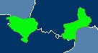
Nom scientifique/Nombre científico Arbutus unedo

Famille des/Familia de las ERICACEAE

Nom francais/Nombre en Frances Arbousier
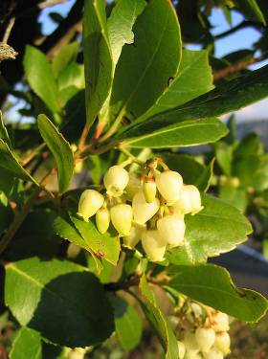
Nom espagnol/Nombre en espagnol Madroño

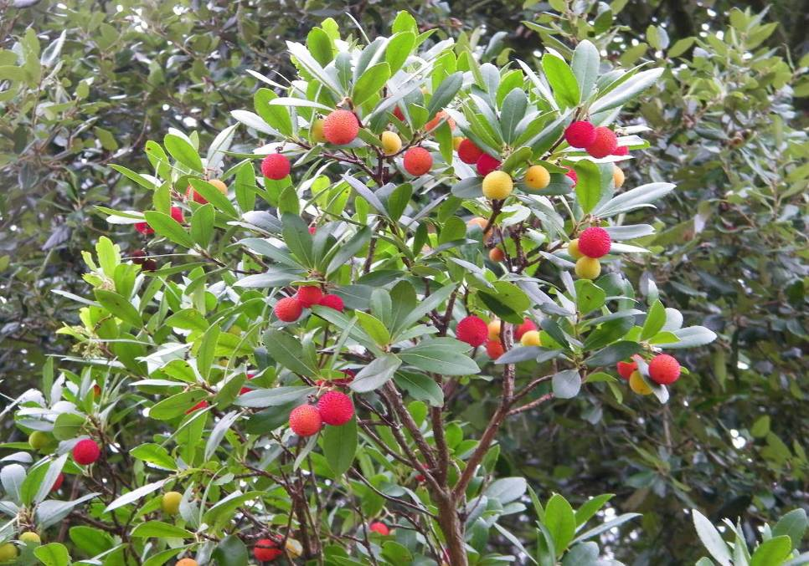

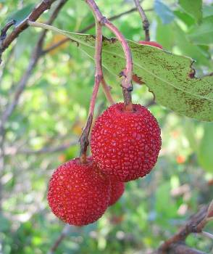

 | Date et lieu de récolte  Dia y lugar de la recolección | Récolté le mardi 11 octobre 2011. Environs du château de Valmy. Commune d’Argelès.  Recolectada el martes 11 de octubre de 2011. Cerca del castillo de Valmy. Municipio de Argelès.
 | Habitat  Hábitat | Présent dans le maquis, sur sol siliceux  Se encuentra entre los arbustos, sobre suelo silíceo.
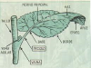 | Hauteur  Características | Arbuste de 5 à 10 mètres de haut  Arbusto de 5 a 10 metros de alto
 | Date de floraison  Fecha de floración | D’octobre à Février  Octubre a Febrero
 | Propriétés et usages Propiedades y  Usos | Utilisé comme diurétique (écorce) et contre l’hypertension (racine), son fruit est comestible. Planté parfois comme arbuste d’ornement.  Se emplea como diurético (tallo) y contra la hipertensión (raíces). Su fruto es comestible. A menudo se planta como arbusto hornamental.
 | Histoire  Historia | Unedo vient du latin Unum edo « je n’en mange qu’une » car fruit de faible qualité gustative.

